Утверждаю
Заведующий МБДОУ № 49
__________Е.И. Першина

«____» февраля 2015 г.
Согласовано
Начальник отдела ГИБДД
МО МВД России «Канский»
подполковник полиции
____________А.Р. Туровский

«____» февраля 2015 г.
Согласовано
Начальник управления образованием администрации города Канска
______________________А.П. Панов

«____» февраля 2015 г.

ПАСПОРТ
дорожной безопасности

Муниципального бюджетного дошкольного образовательного учреждения
«Детский сад комбинированного вида № 49 «Росинка»

2015 г.
Паспорт дорожной безопасности образовательного учреждения (далее - Паспорт) предназначен для отображения информации об Муниципальном бюджетном дошкольном образовательном учреждении «Детский сад комбинированного вида № 49 «Росинка» (далее - МБДОУ) с точки зрения обеспечения безопасности детей на этапах их перемещения "дом - МБДОУ - дом", для использования преподавательским составом и сотрудниками Госавтоинспекции в работе по разъяснению безопасного передвижения и поведения детей на улично-дорожной сети вблизи МБДОУ и на маршруте «МБДОУ – дом», для подготовки мероприятий по предупреждению детского дорожно-транспортного травматизма.
Паспорт ведется ответственным сотрудником образовательного учреждения совместно с сотрудниками Госавтоинспекции, которые оказывали помощь в разработке Паспорта, а также при внесении необходимых изменений в отдельные разделы Паспорта.
Оригинал паспорта хранится в МБДОУ, копия паспорта - в отделении пропаганды отдела ГИБДД МО МВД России «Канский».

Содержание

- Общие сведения.
- Проведение обследования подъездных путей к МБДОУ.
- Данные о ДТП с детьми
- Схема расположения МБДОУ, пути движения транспортных средств и детей;
- Приложения:
  - Положение об организации профилактической работы по детскому
дорожно-транспортному травматизму в МБДОУ.
  - Организация работы по профилактике детского дорожно-транспортного травматизма.
  - План мероприятий по профилактике детского дорожно-транспортного травматизма в МБДОУ.
  - Инструкция педагогу, ответственному за организацию в МБДОУ работы по профилактике детского дорожно - транспортного травматизма.
  - Уголок безопасности в МБДОУ.
  - Тематическое планирование по правилам дорожного движения с детьми 3-7 лет в МБДОУ № 49.
  - Памятка для родителей.

- Общие сведения
- Наименование МБДОУ: Муниципальное бюджетное дошкольное образовательное учреждение «Детский сад комбинированного вида № 49 «Росинка».
- Тип МБДОУ: дошкольная образовательная организация.
- Юридический адрес МБДОУ: 663615, Россия, Красноярский край, город Канск, микрорайон Солнечный д57/1.
- Фактический адрес МБДОУ: 663615, Россия, Красноярский край, город Канск, микрорайон Солнечный д57/1.
- Руководители МБОУ:
  - Заведующий: Першина Елена Ивановна (8-39161-6-64-22)
  - Заместитель заведующего по ВМР: Селиверстова Лариса Владимировна (8-39161-6-64-22)
  - Ответственные работники управления образованием администрации города Канска:
- Ответственные от Госавтоинспекции:
  - Инспектор по пропаганде: Воронцов Виталий Андреевич.
- Ответственные работники за мероприятия по профилактике детского травматизма: заместитель заведующего по ВМР Селиверстова Лариса Владимировна.
- Количество воспитанников: 262
- Наличие уголка БДД: имеется в групповых ячейках и фойе детского сада;
- Время пребывания воспитанников в МБДОУ: с 07.00 до 19.00 часов;
- Наличие методической литературы и наглядных пособий:
- Программа «Светофор». Обучение детей дошкольного возраста ПДД, Данилова Т.И. (С-П «Детство-Пресс», 2012г.);
- Методическое пособие. Планирование работы по основам безопасности жизнедеятельности дошкольников, Полынова В.К. (С-П «Детство-Пресс», 2011г.);
- Ребенок на улице: Цикл занятий для детей старшего дошкольного возраста по обучению правилам безопасного поведения на дороге и Правилам дорожного движения, Вдовиченко Л.А. (С-П «Детство-Пресс», 2008г.).
- Как проводится обучение по БДД (непосредственно образовательная деятельность, беседы, развлечения, подвижные и дидактические игры): В рамках НОД познавательного цикла, в совместной деятельности с взрослыми (родителями, воспитателями, представителями ГИБДД).
Телефоны основных служб и подразделений
- Управление образованием Администрации города Канска- 3-25-59, 3-20-98
- Отдел ГИБДД Межмуниципального отдела МВД России «Канский» - приёмная начальника- 2-28-55, дежурная служба ГИБДД- 2-16-72
- Скорая медицинская помощь- 03, 2-33-60, 2-44-80
- Отдел МЧС- 01, 3-45-43
- Травматологический пункт- 3-23-06
- Дежурная часть Межмуниципального отдела МВД России «Канский» - 02, 2-36-96, 2-43-24

- Проведение обследования подъездных путей к ДОУ

Дата | Выявленные недостатки | Отметка об устранении | Примечание

- Данные о ДТП с детьми

Дата | Время | Ф.И.О. пострадавшего, класс | Место совершения | Характер ДТП | Вина

- СХЕМА
безопасных
маршрутов воспитанников к МБДОУ № 49

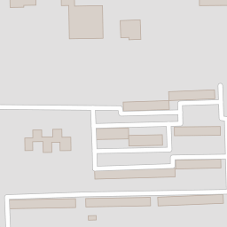

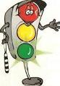
город Канск, м-н Солнечный 57/1

Будьте внимательны !

- Приложения
  - Положение об организации профилактической работы по детскому дорожно-транспортному травматизму в МБДОУ № 49

- Общие положения

  - Под профилактикой детского дорожно-транспортного травматизма (далее -
ДДТТ) понимается целенаправленная деятельность по своевременному выявлению, предупреждению и устранению причин и условий, способствующих дорожно- транспортным происшествиям (далее - ДТП), в которых погибают и получают травмы дети и подростки;
  - В деятельности по профилактике ДДТТ МБДОУ руководствуется законодательством Российской Федерации, нормативными правовыми актами Министерства образования и науки Российской Федерации;
  - Настоящее положение об организации профилактической работы по детскому дорожно-транспортному травматизму разработано на основе Конвенции ООН о защите прав ребенка (ст.3,6, 29), Кодекса об административных правонарушениях (ст. 12,21, 34) и рекомендациях Всероссийского совещания по организации работы по профилактике детского дорожно - транспортного травматизма;
  - Деятельность по профилактике ДДТТ осуществляется в соответствии с настоящим Положением, годовым планом работы и приказами МБДОУ;
  - Деятельность по профилактике ДДТТ включает комплекс мероприятий, осуществляемых работниками МБДОУ совместно с родителями (законными представителями), сотрудниками ГИБДД, участковыми уполномоченными полиции, органов управления образованием.
  - Ответственный в МБДОУ за организацию работы по профилактике детского дорожно- транспортного травматизма назначается приказом заведующего МБДОУ.

- Цели и задачи

  - Цель: обучение воспитанников правилам безопасного поведения на дороге, формирование устойчивых навыков ориентации в быстро меняющейся дорожной обстановке.
  - Задачи:
    - Создание системы работы в МБДОУ по профилактике ДДТТ, направленной на формирование у дошкольников активной жизненной позиции по безопасности жизнедеятельности.
    - Создание условий для:
      - формирования компетенций воспитанников как участников дорожного движения в целях обеспечения гарантии безопасного поведения на улицах и дорогах, потребности в соблюдении ПДД;
      - изучения правил безопасного поведения, формирования практических умений и навыков безопасного поведения, представлений о том, что дорога несет потенциальную опасность и ребенок должен быть дисциплинированным и сосредоточенным;
      - формирования внутренней мотивации воспитанников, ответственного и сознательного поведения на улицах и дорогах через практическое применение полученных знаний, понимание необходимости их точного соблюдения;

- Структура и направления деятельности

  - Деятельность по профилактике ДДТТ в МБДОУ организуется заведующим в течение года в тесном взаимодействии с ГИБДД, объединении усилий заместителя заведующего по ВМР, воспитателей, ответственного по детскому саду по безопасности движения.
  - Основные направления деятельности:
    - Образовательное. Организация непосредственно образовательной деятельности детей 3-7 лет по ПДД.
    - Воспитательное. Развитие системы разных форм мероприятий по формированию навыков безопасного поведения на улицах и дорогах. Организация работы с родителями. Взаимодействие с заинтересованными общественными организациями.
    - Аналитическое. Отслеживание результативности сформированности у детей первоначальных знаний и навыков безопасного поведения на дорогах; работы всех участников образовательного процесса.
    - Методическое. Совершенствование содержания, форм и методов непосредственно образовательной деятельности через отбор, систематизацию, апробацию методического материала, внедрение современных технологий обучения, повышение профессионального мастерства педагогических работников.
    - Организационное. Совершенствование учебно-материальной базы.

- Содержание деятельности

  - Составление плана профилактических мероприятий на учебный год.
  - С целью координации работы по профилактике ДДТТ организовывать приглашение инспекторов по пропаганде отделов ГИБДД.
  - Проведение профилактических мероприятий:
    - Акция «Внимание - дети!» (август-сентябрь, май-июнь);
    - Акция «Учись быть пешеходом», включая конкурсы рисунков, фоторабот, компьютерных мультимедийных проектов (январь-апрель);
  - Организация обучения воспитанников ПДД и безопасному поведению на дороге в рамках непосредствено образовательной деятельности.
  - Проведение инструктажей по ПДД с педагогами и детьми с обязательной записью в журнале по технике безопасности при организации выездов
воспитанников на экскурсии и другие массовые мероприятия за пределы МБДОУ.
  - Организация работы с детьми по ПДД, с использованием разнообразных форм и целевой направленности (игры, викторины, конкурсы).
  - В конце учебного года на итоговых занятиях по правилам дорожного движения отслеживать конечные результаты полученных знаний детей по ПДД.

  - Организация работы по профилактике детского дорожно-транспортного травматизма

В воспитательном процессе МБДОУ выделена образовательная область "Социально-коммуникативное развитие", которая включает в себя задачу по формированию основ безопасного поведения.
Для достижения поставленной задачи главная роль отводится педагогам и родителям. От того, насколько сами они будут подготовленными, очень многое зависит. Так, взрослые должны знать:
- правила дорожного движения, относящиеся к движению пешеходов,
велосипедистов, перевозке пассажиров;
- основные дорожные знаки, касающиеся участников дорожного движения;
- сигналы светофора, регулировщика;
- требования безопасности при перевозке групп детей автобусами, при движении колонной.
Одновременно необходимо знать и возможные формы обучения детей дошкольного возраста, с учётом их психофизиологических особенностей. Взрослые должны помнить, что обучение правилам дорожного движения должно быть:
- постоянным (лучше частые короткие занятия с ребёнком, чем продолжительные, но редкие):
- конкретным (необходимо сосредоточить внимание ребёнка на действиях в
условиях реального движения);
- направленным на привитие безопасных способов поведения на дороге, а не
только запоминанию правил дорожного движения;
- применимым к ближайшему окружению.
В детском саду педагоги прилагают много усилий для того, чтобы помочь ребёнку овладеть правилами дорожного движения, подготовить его к школьному периоду жизни, а именно: самостоятельно пользоваться правилами безопасного передвижения, начиная с территории своего микрорайона.
Одним из самых надёжных способов формирования у дошкольника безопасного поведения на дорогах является наблюдение дорожных ситуаций непосредственно на целевых прогулках, то есть получение доступной объективной информации от взрослого (как педагога, так и родителей).
Педагогические наблюдения показывают, что на первое место воспитатели, как правило, ставят чтение детям художественной литературы.
Кроме этого, широко используется:
- рассматривание иллюстраций, картин;
- моделирование дорожных ситуаций;
- обучающие и развивающие игры;
- изготовление с детьми атрибутов и игрушек для занятий по теме дорожной безопасности;
- художественно-творческая деятельность детей и др.
Для организации в ДОУ таких форм работы с детьми создаётся соответствующая предметно-развивающая среда. Кроме этого, в развивающей среде используются:
- комплекты дорожных знаков;
- макет улицы с транспортными средствами;
- схема маршрута безопасного движения в детский сад;
- наглядно-иллюстративный материал;
- обучающие и развивающие игры;
- атрибуты для сюжетно-ролевых игр с дорожной тематикой;
- детская художественная литература;
- картотека стихов, загадок, считалок, поговорок, пословиц;
- альбомы с фотографиями "Моя улица". "Мой микрорайон";
- мультфильмы.
В ДОУ в целях пропаганды безопасности дорожного движения и профилактики детского дорожно-транспортного травматизма оформлены информационные "Уголки безопасности". Материалы, представленные на стендах, включают в себя следующее содержание:
- Выписка из приказа заведующего ДОУ о назначении лица, ответственного за
работу по профилактике детского дорожно-транспортного травматизма.
- План работы ДОУ по профилактике детского дорожно-транспортного травматизма.
- Информация для детей и родителей обучающего характера по ПДЦ,
периодически сменяемая, с тематической направленностью.
- Информация для родителей методического характера.
Обучение не будет эффективным, если самые близкие люди не соблюдают правила дорожного движения. Для детей родители являются образцом поведения на улице, дорогах, в транспорте. Только в сотрудничестве детского сада и семьи можно выработать у детей необходимые навыки культуры поведения на дорогах. С этой целью используются:
- наглядная информация на стендах для родителей, в папках-передвижках;
- родительские собрания, беседы с участием педагогов;
- семинары-практикумы, на которых родителей знакомят с объёмом
предлагаемых для детей знаний и умений (правила дорожного движения, сигналы
светофора; пешеходный переход, обязанности пешеходов);
- открытые дни для родителей с просмотром занятий по дорожной грамоте;
- совместные праздники и развлечения, реализация проектов.
Таким образом, в ходе целенаправленной и систематической работы взрослых у дошкольника своевременно сформируются представления о безопасном поведении при переходе дороги и регулярная забота о своей безопасности.

  - План работы МБДОУ по теме «Профилактика детского дорожно-транспортного травматизма, воспитание навыков безопасного поведения на улицах и дорогах на учебный год»
- Организационно-педагогическая работа

№ п/п | Наименование мероприятия | Категория работников | Срок | Ответственный
1. | Инструктаж по теме: «Правила дорожного движения и сопровождения детей в колоннах» | Воспитатели, специалисты | Ежегодно- сентябрь, май; при проведении экскурсий и др. мероприятий | Заведующий
2. | Инструктаж по теме: «Оказание первой медицинской помощи и действие воспитателя при травме ребенка» | Воспитатели, специалисты | Ежегодно - сентябрь, май | Медицинская сестра

- Методическая работа

Сентябрь
Мероприятия | Ответственный
Работа с педагогами
Консультация для воспитателей:  «Организация работы с детьми по безопасности дорожного движения» | Зам.зав по ВМР
Оформление уголка по ПДД в группах, в холле МБДОУ | Воспитатели Зам.зав по ВМР
Разработка перспективного плана с детьми по ПДД | Воспитатели
Работа с детьми
Организация и проведение игр по безопасности дорожного движения | Воспитатели  Инструктор по физ.культуре
«Дорожные ситуации» (беседы, рассматривание картин) – младшие группы; «Правила поведения на тротуаре, обочине» - экскурсия – старшие группы | Воспитатели  Инструктор по физ.культуре
Работа с родителями
Оформление буклетов в уголке для родителей | Воспитатели

Октябрь
Мероприятия | Ответственный
Работа с педагогами
Приобретение наглядного и демонстрационного материала для обучения детей правилам дорожного движения | Зам.зав по ВМР
Разработка памяток для родителей по ПДД | Воспитатели
Консультации, беседы | Воспитатели
Работа с детьми
Совместная деятельность с детьми по ПДД согласно тематической недели в ДОУ:  «Неделя безопасности» подготовительная группа  «Мы знакомимся с улицей» старшая группа  «Улица города» средняя группа  «Транспорт» вторая младшая группа | Воспитатели
Беседы с детьми, чтение литературы, рассматривание иллюстраций. Викторина загадок о правилах дорожного движения – старший возраст | Воспитатели  Зам.зав по ВМР
Работа с родителями
Изготовление макета микрорайона ДОУ с улицами и дорожной информацией (группы № 7 подготовительная) | Воспитатели

Ноябрь
Мероприятия | Ответственный
Работа с педагогами
Подбор и создание обучающих презентаций по ПДД | Зам.зав по ВМР
Конкурс среди групп по ПДД «Книжка малышка» | Зам.зав по ВМР  Воспитатели
Работа с детьми
Экскурсия к светофору – старший возраст. | Воспитатели
Дидактическая игра «Угадай и покажи» - вторая младшая группа | Воспитатели
Чтение произведений и рассматривание альбомов, иллюстраций. | Воспитатели
Работа с родителями
Выставка семейных рисунков по безопасности дорожного движения «Мы за безопасное движение» | Зам.зав по ВМР  Воспитатели

Декабрь
Мероприятия | Ответственный
Работа с педагогами
Подготовка к проведению развлечений с детьми по ПДД | Зам зав по ВМР
Работа с детьми
НОД по ПДД  «Дорожные знаки» старшая и подготовительная гр.  Совместная деятельность с детьми  «Наш помощник – пешеходный переход» средняя гр.  Аппликация, рисование «Транспорт» вторая младшая группа | Воспитатели
Организация и проведение игр | Воспитатели
Развлечение  «Викторина на дороге» подготовительная группа | Инструктор по физ.культуре Воспитатели
Чтение произведений и рассматривание иллюстраций | Воспитатели
Работа с родителями
Родительское собрание  «Безопасность детей на улицах города» | Воспитатели
Папка – передвижка «Будьте внимательны на улице» средняя группа | Воспитатели

Январь
Мероприятия | Ответственный
Работа с педагогами
Тестирование педагогов по ПДД | Зам.зав по ВМР
Работа с детьми
Театрализованное представление – подготовительная группа, показ младшим группам. | Воспитатели  Муз. рук.
Встреча с инспекторам ГИБДД.  Организация и проведение игр, тематических бесед. | Воспитатели  Зам.зав по ВМР
Чтение произведений и рассматривание иллюстраций | Воспитатели
Работа с родителями
Информирование родителей по ПДД через наглядную информацию | инспектор ГИБДД.
Советы для родителей «Поведение детей в общественном транспорте» | Воспитатели

Февраль
Мероприятия | Ответственный
Работа с педагогами
Консультация для воспитателей «Система работы по ПДД» | Зам.зав по ВМР
Приобретение плакатов по правилам дорожного движения | Зам.зав по ВМР
Подготовка к КВНу «Лучший пешеход» | Зам.зав по ВМР  Воспитатели
Работа с детьми
Игра – КВН «Лучший пешеход» - старший возраст. | Воспитатели  Зам.зав по ВМР
Чтение произведений и рассматривание иллюстраций, проведение игр. | Воспитатели
Работа с родителями
Информационный стенд для родителей | Воспитатели
Подбор обучающих мультфильмов по ПДД | Воспитатели

Март
Мероприятия | Ответственный
Работа с педагогами
Организация работы с родителями по ПДД | Зам.зав по ВМР
Изготовление пособий для организации игр по ПДД, подбор дидактических игр, создание картотеки. | Зам.зав по ВМР
Работа с детьми
Образовательная деятельность:  «Дорожные знаки» старшие группы  «На чем мы ездим» средняя группа  «Подскажи словечко» вторая мл. группа | Воспитатели
Вечер загадок «Наш друг - светофорик» | Воспитатели
Работа с родителями
Консультация для родителей  «Ответственность за жизнь и здоровье ребенка – обязанность родителей!» | Воспитатели

Апрель
Мероприятия | Ответственный
Работа с педагогами
Знакомство с новой методической литературой по ПДД, периодическими изданиями. | Зам.зав по ВМР
Оперативный контроль «Работа педагога по формированию у детей знаний по безопасности дорожного движения» | Старший воспитатель
Работа с детьми
Развлечение совместно с школой № 5 «Знатоки дорожных правил» | Зам.зав по ВМР  Воспитатели
Организация и проведение игр, беседы, просмотр обучающих презентаций | Воспитатели
Чтение произведений и рассматривание иллюстраций | Воспитатели
Работа с родителями
Домашнее задание: «Составление план-схемы «Мой путь в детский сад» | Воспитатели

Май
Мероприятия | Ответственный
Работа с педагогами
Анализ работы с детьми и родителями по ПДД | Зам.зав по ВМР
Обобщение опыта работы ДОУ по изучению ПДД | Зам.зав по ВМР
Работа с детьми
Диагностика уровня знаний детей по ПДД | Воспитатели  Зам.зав по ВМР
Итоговое мероприятие с инспектором ГИБДД «Опасность на дороге, статистика несчастных случаев» - старший возраст. | Воспитатели
Чтение произведений и рассматривание иллюстраций | Воспитатели
Работа с родителями
Газета «Добрая дорога детства» | Воспитатели
Проведение инструктажа родителей по ПДД «Опасные игры около проезжей части» | Инспектор ГИБДД

Летний период времени

Июнь, июль, август
Мероприятия | Ответственный
Работа с педагогами
Изготовление игр по ПДД | Воспитатели
Приобретение настольно – печатных игр по ПДД | Воспитатели
Контроль за организацией работы на прогулочных участках. | Зам.зав по ВМР
Работа с детьми
Проведение экскурсий | Воспитатели
Проведение игр занятий на прогулочном участке | Воспитатели
Чтение произведений и рассматривание иллюстраций | Воспитатели
Экскурсии по микрорайону, развешивание листовок по ПДД | Зам.зав по ВМР  Воспитатели
Работа с родителями
Изготовление листовок совместно с детьми | Воспитатели

  - Инструкция педагогу, ответственному за организацию работы по профилактике детского дорожно-транспортного травматизма

- Общие положения

  - Настоящее положение о работе по профилактике детского дорожно-транспортного травматизма разработано на основе Конвенции ООН о защите прав ребенка (ст. 3, 6, 29), Кодекса об административных правонарушениях (ст. 12, 21, 34) и рекомендациях Всероссийского совещания по организации работы по профилактике детского дорожно-транспортного травматизма;
  - Ответственный по детскому саду по безопасности движения назначается приказом заведующей детского сада.
  - Ответственный по детскому саду по безопасности движения под
руководством заведующего детским садом и заместителя заведующего по
ВМР организует всю работу по предупреждению детского
дорожно-транспортного травматизма.

- Виды деятельности

В течение учебного года ответственный по детскому саду по безопасности движения проводит следующие мероприятия:
- помогает воспитателям по составлении планов работы по безопасности
движения;
- контролирует выполнение мероприятий по профилактике детского дорожно-транспортного травматизма в соответствии с планом ДОУ и планом
воспитателей;
- к работе безопасности движения среди воспитанников и их родителей
привлекает в помощь воспитателям инспектора ГИБДД, а также родителей;
- в конце учебного на педсовете информирует администрацию детского сада и воспитателей о результатах проведенной работы и знакомит с планом мероприятий на следующий учебный год;
- ведет учет и каждый учебный год составляет информацию для ГИБДД о проведенных мероприятиях;
- обобщает опыт проведения воспитательной работы по профилактике
детского дорожно-транспортного травматизма. Лучший опыт и методы этой
работы делает достоянием всего коллектива воспитателей и родителей;
- на родительских собраниях для родителей ставит на обсуждение вопросы о
роли родителей в профилактике детского транспортного травматизма, об
усилении надзора за поведением детей на улице.

  - Уголок безопасности

В нашем детском саду есть оборудованный центр безопасности, в котором собран материл по ознакомлению детей с ПДД.
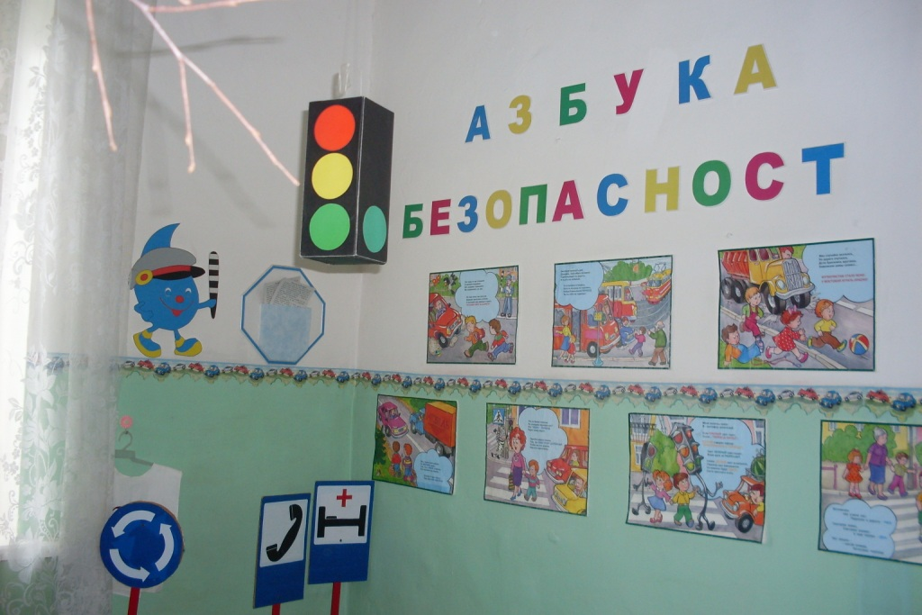

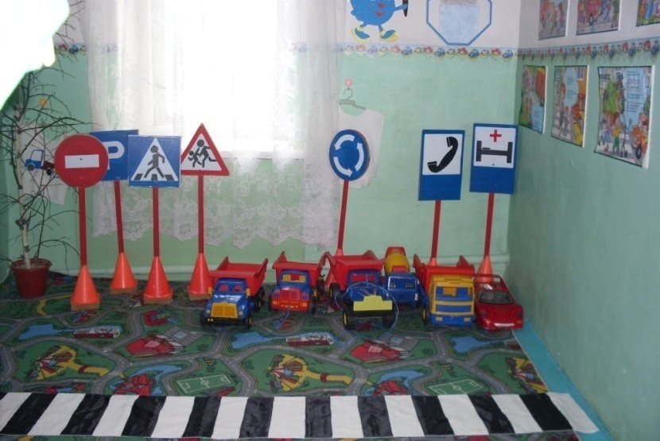
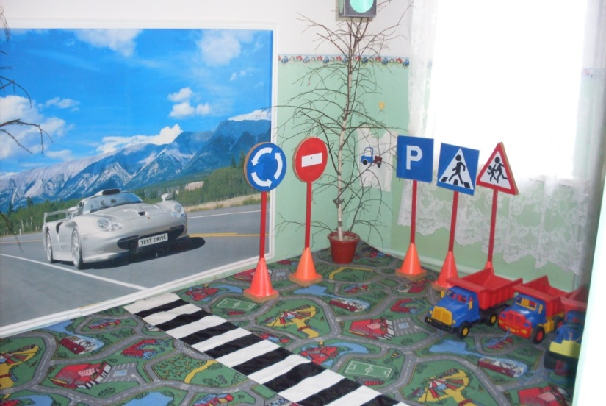

В групповых представлены материалы:
- Наглядно-иллюстративный материал (иллюстрации: транспорта, светофор, дорожные знаки: сюжетные картинки с проблемными дорожными ситуациями).
- Настольно-печатные игры (разрезные картинки, пазлы, игры с правилами -«ходилки», лото, домино и др.).
- Настольный перекресток (маленькие дорожные знаки, различные игрушечные виды транспорта, игрушки - светофор, фигурки людей).
- Атрибуты для сюжетно-ролевых игр с дорожной тематикой (жезл, свисток, фуражки, дорожные знаки, модель светофора).
- Детская художественная литература по тематике.
- Конструкторы.
- Пособия и игры по обучению детей ПДД.
- Безопасные маршруты «Дом - детский сад», разработанные для каждого ребенка (старший дошкольный возраст).
- Действующие выставки рисунков и поделок по теме ПДД.
- Фотоальбом «Моя улица», «Мой двор».
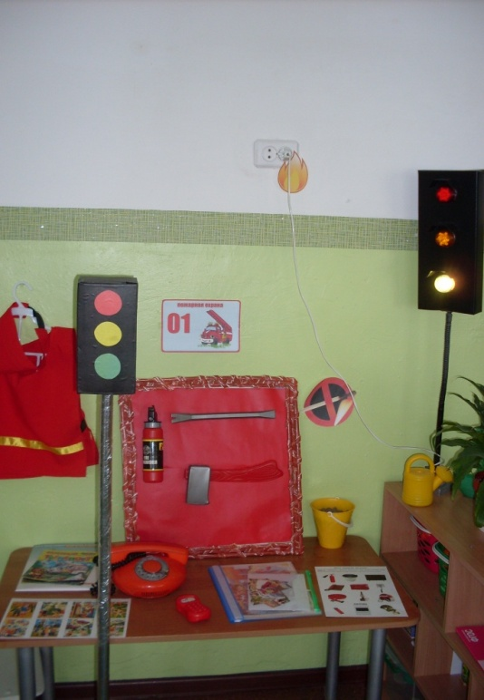
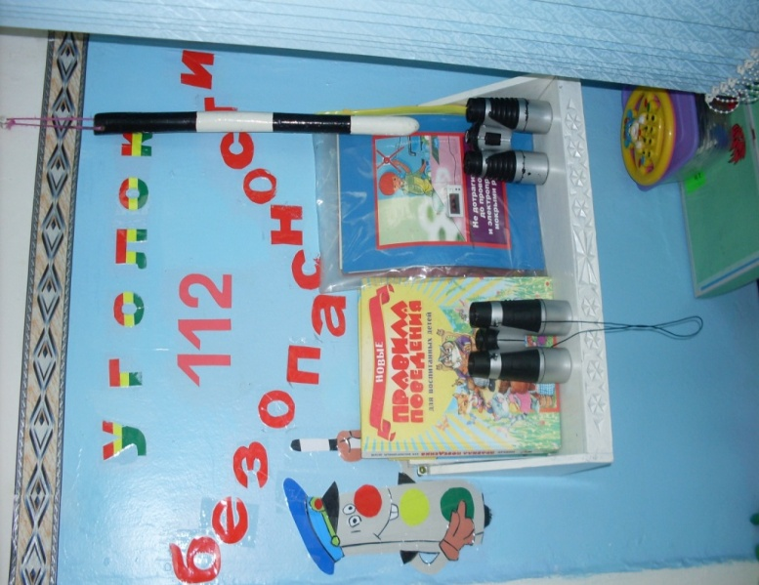

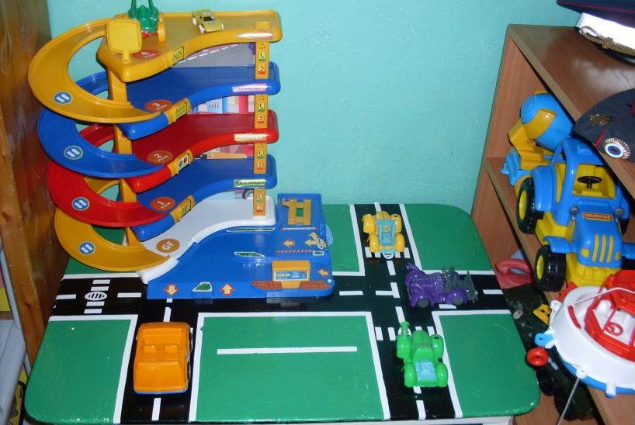

  - Памятка для родителей

В старшем дошкольном возрасте ребёнок должен усвоить:
- Кто является участником дорожного движения, и его обязанности;
- Основные термины и понятия правил (велосипед, дорога, дорожное движение, железнодорожный переезд, маршрутное транспортное средство, мопед, мотоцикл, перекрёсток, пешеходный переход), линия тротуаров, проезжая часть, разделительная полоса, регулировщик, транспортное средство, уступите дорогу);
- Обязанности пешеходов;
- Обязанности пассажиров;
- Регулирование дорожного движения;
- Сигналы светофора и регулировщика;
- Предупредительные сигналы;
- Движение через железнодорожные пути;
- Движение в жилых зонах;
- Перевозка людей;
- Особенности движения на велосипеде.
Своими словами, систематически и ненавязчиво знакомьте с правилами, которые должен знать ребенок.
Методические приёмы обучения ребёнка навыкам безопасного поведения на дороге:
- В дорожной обстановке обучайте ориентироваться и оценивать дорожную
ситуацию;
Разъясняйте необходимость быть внимательным, осторожным и осмотрительным на дороге;
- Воспитывайте у ребёнка потребность быть дисциплинированным, вырабатывайте у него положительные привычки в безопасном поведении на дороге;
- Разъясняйте необходимость быть постоянно бдительным, на дороге, ноне запугивайте транспортной ситуацией;
- Указывайте на ошибки пешеходов и водителей;
- Разъясняйте, что такое дорожно-транспортное происшествие (ДТП) и причины их;
- Закрепляйте знания безопасного поведения с помощью игр, диафильмов, читайте книги, стихи, загадки с использованием дорожно-транспортных ситуаций;
- Используйте прогулки для закрепления и объяснения правил работы светофоров, показывайте дорожные знаки и дорожную разметку, а если регулировщик будет регулировать движение, то поясните его сигналы, чаще обращайтесь к ребёнку с вопросами по дорожной обстановке,

Помните!
Ребёнок учится законам дорог, беря пример с членов семьи и других взрослых.
Не жалейте времени на обучение детей поведению на дороге.
Берегите ребёнка! Старайтесь сделать всё возможное, чтобы оградить его от несчастных случаев на дороге.

